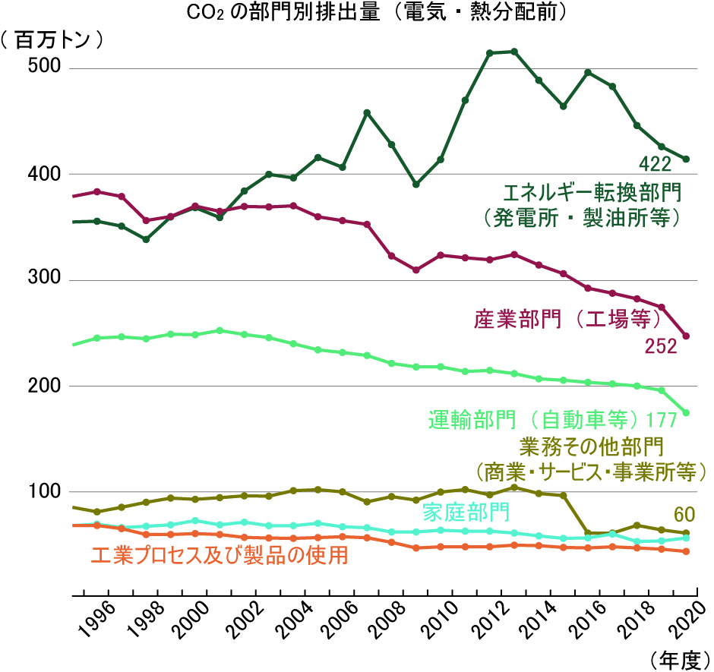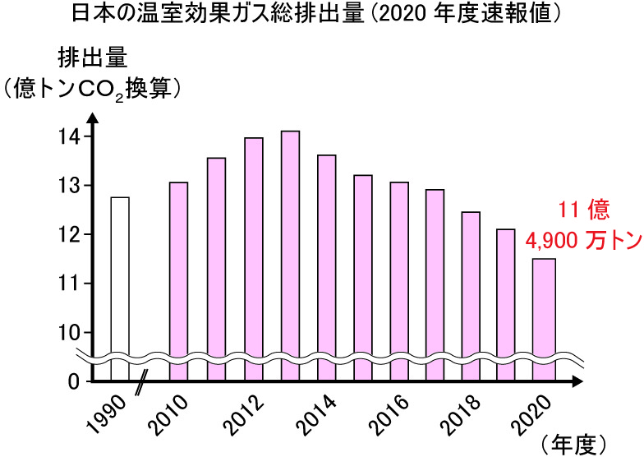**ユニット３　1/2　実験**

手順

① 2枚のポリエチレンのふくろに、息をふきこむ。

② 一方のふくろを植物にかぶせる。

　 外から空気が入らないようにして、

日の当たる場所に置く。

③ もう一方のふくろは、口をしばって

②と同じ場所におく。

　④ 2～3時間後、2つのふくろに石灰水を入れてふる。

結果

　ふくろ 　　　　　　　　石灰水

植物のあったふくろ　　　にごらない

植物のないふくろ　　　　白くにごる

考察

植物のあったふくろは二酸化炭素がへった。植物が二酸化炭素を吸収したと考えられる。

安全めがねをかける。

B気体検知管で調べる

B

はき出した空気は、吸いこむ空気と比べて、 酸素の体積の割合は減り、二酸化炭素の体積の割合は増えている。

結 果

吸いこむ空気(まわりの空気)

A石灰水で調べたとき

B気体検知管で調べたとき

酸素(酸素用検知管 6 ~ 24 %用 )

二酸化炭素 約 21 % (二酸化炭素用検知管 0.03 ~ 1 %用 )

はき出した空気

酸素(酸素用検知管 6 ~ 24 %用 )

二

＜実験＞

　植物のないふくろ…石灰水が白くにごる

→ 二酸化炭素　多

　植物のあるふくろ…石灰水はにごらない

→ 二酸化炭素　少

**植物による二酸化炭素吸収**

植物が二酸化炭素を吸収する実験は、石灰水を使うほか、気体検知管を使っても行うことができる。以下の「NHK for school　植物が二酸化炭素を吸収する」でも紹介している。

https://www2.nhk.or.jp/school/movie/clip.cgi?das_id=D0005300772_00000

なお、燃焼後の空気の二酸化炭素量を調べる実験と、呼吸による二酸化炭素量を調べる実験は、どちらも小学校6年の理科で学習する。

2020 年度の日本の温室効果ガス総排出量は11 億 4,900 万トン（二酸化炭素（CO2）換算※）である。前年度と比べて5.1%（6,200 万トン）減少、2013 年度と比べて18.4%（2 億 5,900 万トン）減少している。

部門別では、エネルギー転換部門（発電所・製油所等）が最も多い。

https://www.env.go.jp/earth/ondanka/ghg-mrv/ondanka/ghg-mrv/emissions/material/honbun_sokuhou_2020.pdf

※各温室効果ガスの排出量に各ガスの地球温暖化係数＊を乗じ、それらを合算した。

＊各温室効果ガスの温室効果をもたらす程度を、CO2 の温室効果をもたらす程度に対する比で示した係数。

国連気候変動枠組条約インベントリ報告ガイドラインに基づき、気候変動に関する政府間パネル（IPCC）第４次評価報告書（2007 年）に示された 100 年値を用いた。）

**2020年度（令和2年度）の温室効果ガス総排出量**

**＜実験＞　植物のはたらきを調べよう**

「植物は、本当に二酸化炭素を吸収するか」

方法

二酸化炭素の入ったふくろを植物にかぶせて、

その後の二酸化炭素の量を調べる。

　　　　　　　　　　　・ 石灰水（かんたん）

　　　　　　　　　　　　・ 気体検知管

用意するもの

　・植木ばちに植えられた植物　１つ

・ポリエチレンのふくろ　２枚

（植木ばちにかぶせられる大きさ）

・石灰水

・安全めがね

予想

　植物は、二酸化炭素を吸収する。